ANÁLISE DA QUALIDADE DA ÁGUA DOS RIOS VERDE E DO PEIXE NO DISTRITO INDUSTRIAL DO MUNICÍPIO DE TRÊS CORAÇÕES/MG

Monike Faustino LAUDINO⁽¹⁾; Peterson Valério Guidi dos REIS⁽²⁾; Roberson Ricardo RANGEL⁽³⁾; Luiz Antônio Andriatta AYRES⁽⁴⁾; Antônio Andriatta AYRES⁽⁵⁾.

⁽¹⁾ Acadêmica do curso Engenharia Ambiental. Universidade Vale do Rio Verde/UninCor, campus Três Corações. E-mail: monikefaustinol@gmail.com; ⁽²⁾ Acadêmico do curso Engenharia Ambiental. Universidade Vale do Rio Verde, campus Três Corações. E-mail: petersonguidi@yahoo.com.br; ⁽³⁾ Acadêmico do curso Engenharia Ambiental. Universidade Vale do Rio Verde, campus Três Corações. E-mail: robersonr3@yahoo.com.br; ⁽⁴⁾ Orientador e Professor do curso Engenharia Ambiental. Universidade Vale do Rio Verde/UninCor, campus Três Corações. E-mail: prof.luiz.ayres@unincor.edu.br; ⁽⁵⁾ Co-Orientador e Professor do curso Engenharia Ambiental/ UNINCOR. Universidade Vale do Rio Verde/UninCor, campus Três Corações. E-mail: mauricio_cezar_leite@yahoo.com.br .

RESUMO – Os ecossistemas aquáticos estão sujeitos a diferentes formas de alterações, naturais ou antrópicas. Essas alterações se dão em decorrência do crescimento populacional concomitante as grandes demandas por suprimentos, aumentando e diversificando o uso da água. O município de Três Corações foi criado ás margens dos rios Verde e do Peixe, rios estes que sofrem alteração em seu estado em decorrência de possíveis fontes poluentes industriais e domésticas. Neste contexto, surgiu a necessidade de realizar um estudo sobre a qualidade das águas a montante e a jusante do percurso do Distrito industrial, a fim de saber se a atividade industrial tem afetado e influenciado na qualidade pré-existente das águas do Rio Verde e Rio do Peixe. O estudo foi estruturado em análises de parâmetros físicos, químicos e biológicos, que foram confrontados e enquadrados aos padrões limites exigidos pela Resolução Conama 357/2005. Não houve discrepância entre os parâmetros temperatura, pH e detergentes. O mesmo não aconteceu em parâmetros relacionados com a demanda de oxigênio, como Oxigênio Dissolvido, Demanda Biológica de Oxigênio e Demanda Química de Oxigênio que tiveram alterações nas amostras a jusante do Distrito e não se enquadrarão nos limites. Altas concentrações de óleos e graxas e baixos níveis de condutividade elétrica estiveram presentes em todas as amostras, revelando a presença de matéria orgânica, pois são péssimas condutoras de eletricidade. Observou-se nos pontos a jusante do Distrito a presença de algas características de ambientes eutrofizados. Esses fatores e alterações revelam a real influencia do Distrito Industrial no ambiente onde está inserido.
Palavras-chave: Análises de água. Parâmetros de qualidade. Rio Verde e Rio do Peixe. Distrito Industrial.

Introdução
Os ecossistemas aquáticos estão sujeitos a diversas formas de alterações, naturais e antrópicas, sendo a última, consequência de atividades domésticas e industriais. Essas alterações se dão em decorrência do crescimento populacional concomitante as grandes demandas por suprimentos, aumentando e diversificando o uso da água. Em contrapartida, uma multiplicidade de impactos, acarretam grandes pressões aos recursos hídricos, ocasionando situações de grande risco a saúde humana e comprometimento de sua qualidade.
Um dos fatores mais complexos sobre a água e também o grande desaﬁo, é o equilíbrio entre a disponibilidade para o consumo humano e a utilização nos mais variados processos humanos e industriais. O uso desordenado dos recursos hídricos pode trazer várias alterações de seus parâmetros de qualidade, tais como cor, turbidez, odor, pH, mudança na cobertura vegetal das margens e até mesmo nos organismos ali existentes.
Segundo WEBER (1992), no Brasil a principal problemática em relação ao monitoramento e preservação dos recursos hídricos está diretamente relacionada à poluição por esgotos domésticos ou atividade industrial intensa. Nas Américas apenas 12,6% dos eﬂuentes de esgotos domésticos e industriais recebem algum tratamento antes de serem lançados nos mananciais.
Diante desses problemas, nos últimos anos agências reguladoras têm levantado formas de avaliar a qualidade dos recursos hídricos com o objetivo de garantir que os parâmetros físicos, químicos e biológicos dos corpos d'água estejam de acordo com os padrões estipulados pelas legislações vigentes. Como resultado, programas de monitoramento da qualidade da água de cursos hídricos são desenvolvidos possibilitando a coleta contínua de dados que detectam mudanças repentinas na concentração dos principais parâmetros de qualidade, sendo possível desta forma a tomada de decisões para eventuais ações corretivas (GLASGOW et. al., 2004).
O aproveitamento e a conservação da qualidade dos recursos hídricos requerem atividades de planejamento e gestão, através de monitoramento e análises de parâmetros físicos, químicos e biológicos.
No Brasil, o Conselho Nacional do Meio Ambiente (CONAMA) através da resolução nº 357, de 17/03/2005, rege sobre a classificação das águas (CONAMA, 2014). Esta dividiu as águas do território brasileiro em águas doces, salobras e salinas. Em função dos usos previstos, foram criadas nove classes de qualidade. A cada classe corresponde uma determinada qualidade a ser mantida no corpo d'água. Esta qualidade é expressa na forma de padrões, através da referida Resolução (NASCIMENTO, 2010).
Os padrões de qualidade, segundo a Associação Brasileira de Normas Técnicas – ABNT (NBR 9896/87), são constituídos por um conjunto de parâmetros e respectivos limites, como por exemplo, concentrações de poluentes, em relação aos quais os resultados dos exames de uma amostra de água são comparados, aquilatando-se a qualidade da água para um determinado fim.
Alguns parâmetros físicos, químicos e biológicos que possibilitam uma visão geral da qualidade da água de um curso hídrico são: temperatura, potencial hidrogênio iônico (pH), oxigênio dissolvido (OD), demanda química de oxigênio (DQO), demanda biológica de oxigênio (DBO), óleos e graxas, detergentes e condutividade elétrica.
Segundo Macedo (2004), a temperatura tem influência nos processos físicos, químicos e biológicos que ocorrem na água, como a solubilidade dos gases dissolvidos e sais minerais. Com o aumento da temperatura, a solubilidade dos gases diminui e a dos sais minerais aumenta, influencia ainda, o crescimento microbiológico, pois cada microrganismo possui uma faixa ideal de temperatura (BRANCO, 1991).
O potencial hidrogeniônico (pH) apresenta a acidez ou a basicidade das águas, que podem ter origens em fatores naturais do terreno ou resultantes de poluentes dissolvidos na água (CETESB, 1987). O pH é um parâmetro importante em muitos estudos no campo do saneamento. A influência do pH sobre os ecossistemas aquáticos naturais dá-se diretamente devido a seus efeitos sobre a fisiologia das diversas espécies. Também o efeito indireto é muito importante podendo, determinadas condições de pH contribuir para a precipitação de elementos químicos tóxicos como metais pesados; outras condições podem exercer efeitos sobre as solubilidades de nutrientes. Os critérios de proteção à vida aquática fixam o pH entre 6 e 9 (Pinto, Oliveira e Pereira, 2010).
O Oxigênio Dissolvido (OD) é um parâmetro de extrema importância na composição dos índices de qualidade da água. Esta diretamente ligado ao metabolismo e vida dos seres vivos do meio aquático. Segundo BRAGA, B. et. al. (2005), quando ausente o oxigênio dissolvido, permite a presença de organismos anaeróbios, que liberam substancias que conferem odor, sabor e aspectos indesejáveis a água. A concentração de oxigênio na água esta relacionada com a natureza do material despejado e a quantidade de oxigênio necessária a sua degradação, velocidade e vazão do corpo hídrico e aeração da água.
A Demanda Biológica de Oxigênio (DBO) é um parâmetro bastante utilizado quando se trata da poluição da água, seja para caracterizar o esgoto ou para indicar as condições dos corpos d’água (MOTA, 2010). Ela expressa a quantidade de oxigênio que bactérias aeróbias necessitam para decompor a matéria orgânica, proveniente principalmente de esgotos domésticos e industriais. Esta é determinada em laboratório, à temperatura de 20°C, sendo mais utilizado o valor correspondente a 5 dias, chamada de DBO padrão (5 dias, a 20°C).
Conforme Mota, S. (2010), as demandas de oxigênio podem ser determinadas, em laboratório, por oxidação da matéria orgânica, obtendo-se a Demanda Química de Oxigênio (DQO), parâmetro que é também utilizado para estimar-se a carga poluidora de um esgoto. De um modo geral, a DQO tem sido mais usada para caracterizar esgotos de origem industrial. A Resolução não estabelece um limite adequado para este parâmetro, portanto este deve ser utilizado em conjunto com o OD e DBO.
O lançamento de nutrientes na água, principalmente nitrogênio e fósforo resulta no crescimento excessivo de algas e plantas aquáticas, fenômeno denominado eutrofização (MOTA, 2010). Segundo Braga (2005), as algas apesar de terem grande importância para o equilíbrio ecológico do meio aquático e de serem responsáveis por parte do oxigênio presente na água, podem acarretar também alguns problemas. A excessiva quantidade de algas leva a formação de massa orgânica que produz excessiva quantidade de lodo e libera vários compostos orgânicos, que podem ser tóxicos ou produzir sabor e odor desagradáveis a água. O desenvolvimento da camada de algas também compromete a superfície dos reservatórios, causando turbidez e dificultando a penetração da luz solar, com a consequente redução do oxigênio do meio.
Os óleos e graxas são substancias orgânicas raramente encontradas em águas naturais, oriundas de despejos e resíduos industriais, esgotos domésticos, efluentes de oficinas mecânicas, postos de gasolina, estradas e vias públicas. A presença de material graxo nos corpos hídricos, além de acarretar problemas de origem estética, diminui a área de contato entre a superfície da água e o ar atmosférico, impedindo, dessa maneira, a transferência do oxigênio da atmosfera para a água (ECOJOB).
Os detergentes, principalmente os que não são biodegradáveis, causam problemas quando incorporados à agua como, formação de espumas e toxicidade. Os detergentes têm sido responsabilizados também pela aceleração da eutrofização. Além da maioria dos detergentes comerciais empregados possuírem fósforo em suas formulações, sabe-se que exercem efeito tóxico sobre o zooplâncton, predador natural das algas (CETESB, 2009).
A condutividade elétrica da água é determinada pela presença de substancias dissolvidas que se dissociam em ânions e cátions, que confere á agua capacidade de transmitir corrente elétrica. A unidade utilizada é micromnhos/cm que corresponde ao microsiemens/cm (SI) a uma determinada temperatura em graus Celsius (APHA, 1995). Esse parâmetro não discrimina quais são os íons presentes em água, mas é um indicador importante de possíveis fontes poluidoras (Zuin, Loriatti e Matheus, 2009).
Em geral, todo curso hídrico tem a capacidade de voltar às condições normais após ser atingido por uma carga poluente, pelo processo denominado de autodepuração que ocorre por mecanismos inteiramente naturais, após a introdução da carga poluente, restabelecendo o equilíbrio aquático. O equilíbrio está diretamente relacionado à capacidade do curso hídrico de assimilar os lançamentos não conflitando com sua utilização (Cunha e Ferreira 2006).
O município de Três Corações com cerca de 76.000 habitantes, segundo IBGE 2013, foi criado ás margens dos rios Verde e do Peixe, rios estes que pelo desenvolvimento de cidades e indústrias ás suas margens sofrem alterações em seu estado natural em decorrência de possíveis fontes poluentes industriais e domésticas.
O distrito industrial é a principal fonte de renda para a população local. A variedade de produtos gerados nos processos industriais produz um grande volume de resíduos sólidos, líquidos e gasosos, que afetam direta ou indiretamente os recursos hídricos, uma vez que a grande maioria dessas empresas encontra-se a menos de 30 metros das margens, realizando o seu abastecimento e descarte nas águas dos mesmos.
Nesse contexto, tem-se a necessidade de fazer um estudo sobre a qualidade das águas a montante e a jusante do percurso do distrito industrial, a fim de saber se a atividade das indústrias tem afetado e influenciado na qualidade pré-existente das águas do Rio Verde e Rio do Peixe.
O presente trabalho está estruturado em análises de possível impacto que os rios vêm sofrendo pela utilização incorreta de suas águas pelas indústrias localizadas no Distrito Industrial, através de avaliações de parâmetros físicos, químicos e biológicos do Rio do Peixe e Rio Verde, enquadrando-os aos parâmetros exigidos pela Resolução CONAMA nº 357/05.

Material e Métodos
A condução deste trabalho consiste na realização de seis coletas em 3 pontos estratégicos ao longo dos Rios Verde e do Peixe, sendo os pontos localizados a montante e a jusante do perímetro do Distrito Industrial do município de Três Corações. As amostras foram coletadas em garrafas plásticas estéreis com capacidade de 2000 ml, sendo as mesmas preenchidas submersas, a cerca de 30 a 40 cm da superfície da água, fechadas e armazenadas em caixas isotérmicas, todas devidamente etiquetadas e identificadas, posteriormente encaminhadas ao Laboratório da Universidade Federal de Lavras-MG (UFLA).
As amostras foram coletadas no meio dos rios, com características semelhantes em todos os pontos para maior precisão das análises. Os pontos de amostragem foram escolhidos estrategicamente, realizando-se duas coletas em cada ponto, no período matutino e vespertino, baseados nos seguintes critérios e conforme a Figura 1:

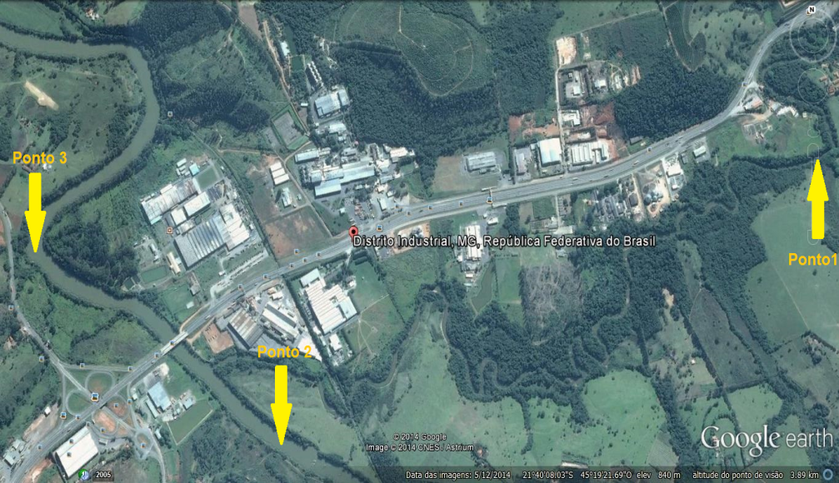
Figura 1. Pontos de Coleta.
Ponto 1: amostra das águas do Rio do Peixe antes do Distrito Industrial; Ponto 2: amostra das águas do Rio Verde antes do Distrito Industrial; Ponto 3: amostra das águas do Rio Verde depois do Distrito Industrial.

As amostras dos pontos a montante do Distrito (Ponto 1 e Ponto 2) serão comparadas com as amostras do ponto a jusante (Ponto 3), identificando se há alteração na qualidade pré-existente dos rios.
Os parâmetros analisados foram: temperatura, potencial hidrogeniônico (pH), oxigênio dissolvido (OD), demanda química de oxigênio (DQO), demanda biológica de oxigênio (DBO), óleos e graxas , detergentes e condutividade elétrica.
Os rios Verde e do Peixe são classificados na Classe II, segundo a classificação dos corpos d’água, da seção das Águas Doce. Sendo assim devem se adequar ao seguinte conjunto de condições e padrões de qualidade de água necessárias ao atendimento dos usos preponderantes, como: temperatura inferior a 25º C, pH entre 6 e 9, oxigênio dissolvido (OD) não inferior a 5 mg/l de O₂, demanda química de oxigênio (DQO) não possui limite estipulado pela Resolução, demanda biológica de oxigênio (DBO) no máximo 5 mg/l, óleos e graxas ausentes (mg/l), detergentes 2 mg/l e condutividade elétrica (rios de água doce) de 0 a 800 µs/cm.
Os parâmetros analisados serão confrontados com os padrões propostos pela resolução CONAMA n° 357 de 17 de março de 2005, a fim de verificar se a qualidade dos rios enquadra nos padrões de qualidade exigidos.

Resultados e Discussão
A tabela 1 apresenta os resultados das análises. Pode-se perceber que a temperatura, em todos os pontos atenderam aos limites esperados, inferiores a 25 º C, variando entre 19,8 º C e 21,5 º C durante o percurso.

Tabela 1. Parâmetros analisados e os limites propostos pela Resolução CONAMA nº 357/05 para Águas Doces - Classe II
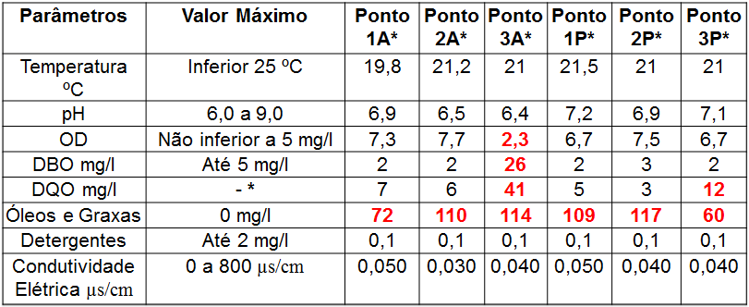
*A: Coletas período Matutino. *P: Coletas período Vespertino. *- : Limite não estabelecido pela Resolução. Vermelho: valores elevados.

O potencial hidrogeniônico é um importante aliado na avaliação da qualidade da água e é influenciada por processos biológicos e químicos. Os valores encontrados estão dentro dos limites da Resolução, que são entre 6 e 9.
A determinação do oxigênio dissolvido (OD) é de fundamental importância para avaliar as condições naturais da água e detectar impactos ambientais como eutrofização e poluição orgânica (CARMOUZE, 1994). Notou-se nos pontos a montante, 1 e 2, no período matutino, estabilidade com valores superiores a 6 mg/l, enquanto no ponto 3 o valor foi inferior ao proposto, com 2,3 mg/l. Neste ponto observou-se uma grande presença de plantas características de ambientes eutrofizados, devido à baixa contração de oxigênio na água. No período vespertino os valores nos pontos 1, 2 e 3, voltaram a se estabilizar, com valores 6,7 mg/l, 7,5 mg/l e 6,7 mg/l, respectivamente, conforme a Tabela 1.
Algo parecido ocorreu na avaliação da Demanda Biológica de Oxigênio (DBO), quando no período matutino os pontos a montante obtiveram valores estáveis, enquanto o ponto a jusante do Distrito, obteve valor elevado com 26 mg/l, quando o proposto pela Resolução são valores inferiores a 5 mg/l. No período vespertino os parâmetros voltaram a normalizar, com valores de 2 mg/l, 3 mg/l e 2 mg/ l, para os respectivos pontos 1, 2 e 3.
As concentrações de oxigênio estão relacionadas com a presença de matéria orgânica na água, o que faz com que aumente ou reduza os valores dos parâmetros OD, DBO e DQO. Esse material orgânico é proveniente de efluentes sanitários e também, de certos efluentes industriais, como indústrias alimentícias.
A demanda química de oxigênio (DQO) é um parâmetro indispensável nos estudos de caracterização de esgotos sanitários e de efluentes industriais, sendo que o aumento da sua concentração num corpo d’água deve-se principalmente a despejos de origem industrial (CETESB, 2009). Sendo assim, as amostras a jusante do Distrito Industrial obtiveram valores elevados em relação aos pontos a montante, revelando novamente a influência do Distrito Industrial sobre as águas dos Rios.
A condutividade elétrica representa a facilidade ou dificuldade de se transferir eletricidade na água. Materiais orgânicos, óleos e graxas não possuem a capacidade de conduzir eletricidade na água, reduzindo severamente a condutividade a números próximos a 0. Os reduzidos valores de condutividade elétrica podem ser explicados pelas elevadas concentrações de óleos e graxas em todos os pontos. Apesar dos baixos níveis, os parâmetros de condutividade elétrica em todos os pontos enquadraram-se aos limites.
As concentrações de óleos e graxas apresentaram valores elevados, já que a Resolução prevê que estes estejam ausentes. A presença pode ser explica pela presença de Postos de Combustíveis ao longo do percurso, e também pela manutenção de máquinas nas indústrias, indicando uma possível contaminação da água pela não eficiência ou não existência de estações de tratamento e tanques separadores de água e óleo.
Os níveis de concentração de Detergentes foram 0,1 mg/l em todos os pontos, dentro do valor esperado, até 2 mg/l.

Conclusões
As análises realizadas permitiram notar alguns parâmetros estão em desacordo com a Resolução 357/05. Os parâmetros que sofreram alterações estiveram presentes em sua maioria nos pontos a jusante do Distrito, revelando a real influência do Distrito Industrial no meio ambiente onde está inserido.
Estas oscilações mostram o poder de autodepuração do rio, que é a capacidade de estabelecer estabilização das cargas poluidoras neles lançadas. Porém, é fundamental realçar, que tais alterações são frutos das falhas e falta de compromisso dos Sistemas de Gestão e Planejamento dos mais diversos ramos industriais e da sociedade, com a qualidade dos Recursos Hídricos.
Torna-se indispensável um estudo complementar, envolvendo outras variáveis para atestar com precisão as fontes poluentes, pontuais e difusas.
Por fim, para aferir qualidade aos Recursos Hídricos é necessário o monitoramento contínuo e algumas medidas como o tratamento de efluentes industriais e domésticos, recuperação de matas ciliares e programas sócios educativos.

Agradecimentos
A Deus, nossa família e aos professores da UninCor, pela valiosa colaboração e vasto conhecimento.

Referências Bibliográficas
APHA - AMERICAN PUBLIC HEALTH ASSOCIATION. Standard methods for the examination of water and wastewater. 19 ed. Washington, D. C., 1995.
ABNT - Associação Brasileira de Normas Técnicas - Poluição das águas: Terminologia - NBR 9896. Rio de Janeiro, 1987.
BRAGA, B. et. al. Introdução à Engenharia Ambiental. 2. ed. São Paulo: Pearson Prentice Hall, 2005.
BRANCO, S. M. A água e o homem. In: Hidrologia Ambiental,v.3. São Paulo: Edusp – Editora da Universidade de São Paulo, p.3-35, 1991.
CARMOUZE, J. P. O Metabolismo dos ecossistemas aquáticos: fundamentos teóricos, métodos de estudo e análises químicas. São Paulo - Editora Edgard Blücher – FAPESP. 1994. p.253.
CETESB. Companhia de Tecnologia de Saneamento Básico. Significado ambiental e sanitário das variáveis de qualidade das águas e dos sedimentos e metodologias analíticas e de amostragem. São Paulo, 2009, p.27.
CETESB. Companhia de Tecnologia de Saneamento Básico. Guia de coleta e preservação de amostras de água. São Paulo, 1987: 150p.
CONAMA. Conselho Nacional de Meio Ambiente. Disponível em: <http://www.mma.gov.br/conama/>. Acesso em: 6 de maio de 2014.
CUNHA, C. L. N; FERREIRA, A. C. Modelagem matemática para avaliação dos efeitos de despejos orgânicos nas condições sanitárias de águas ambientais. Caderno de Saúde Pública, n. 22., v.8.,
p.1715-1725, 2006.
ECOJOB. Sistemas de Controle de Poluição Ambiental: Óleos e Graxas. Disponível em: <http: www.ecojob.com.br/parametrosedefinicoes/50-oleos_graxas.html> Acesso: 18 out. 2014.
GLASGOW, H. B.; BURKHOLDER, J. M.; REED, R. E.; LEWITUS, A. J.; KLEINMAN, J. E. Real-time remote monitoring of water quality: a review of current applications, and advancements in sensor, telemetry, and computing technologies. Journal of Experimental Marine Biology and Ecology, n.,1-2., v.300., p. 409-448, 2004.
IBGE. Cidades: Três Corações-Minas Gerais. Disponível em: <http://cidades.ibge.gov.br/xtras/perfil.php?codmun=316930/>. Acesso em: 12 nov. 2013.
MACÊDO, J. A. BARROS DE. Águas & Águas.2ed. Belo Horizonte: CRQ-MG, p.188, 2004.
MOTA, S. Introdução à Engenharia Ambiental. 4 ed.p.172-173. Rio de Janeiro: Expressão Gráfica, 2010.
NASCIMENTO, do L. Vaz. Os Padrões Brasileiros de Qualidade das Águas e os Critérios para Proteção da Vida Aquática, Saúde Humana e Animal. Belo Horizonte, Brasil.p.2-3,jan.2010.
PINTO, A. L.; OLIVEIRA, G. HENRIQUE DE; PEREIRA, G. A. Avaliação da eficiência da utilização do oxigênio dissolvido como principal indicador da qualidade das águas superficiais da bacia do Córrego Bom Jardim, Brasilândia/MS. Revista GEOMAE: Campo Mourão-PR, vol.1, n.1, p.69-82, 2010.
ZUIN, V. G.; LORIATTI, M. C. S; MATHEUS, C. E. O Emprego de Parâmetros Físicos e Químicos para a Avaliação da Qualidade de Águas Naturais. Química Nova na Escola: [S.l.], vol. 31, nº1, 2009.
WEBER, R. Sistemas costeiros e oceânicos. Química Nova. São Paulo, v.12, n.2, p137-143, 1992.

